**Introducción**

El registro y la supervisión del mantenimiento de los servicios es un componente fundamental de las aplicaciones de producción. Los administradores de Azure determinan las causas de los errores e intentan identificar los problemas antes de que se produzcan.

Azure Monitor es una herramienta importante para ayudarle en este proceso. Permite recopilar información de supervisión y diagnóstico sobre el estado de los servicios. Puede usar esta información para visualizar y analizar las causas de los problemas que pueden producirse en la aplicación.

En este módulo, supongamos que trabaja para el equipo de operaciones de una organización global. La organización ejecuta aplicaciones de producción a gran escala en la nube. El equipo de operaciones quiere consolidar sus datos de registro en un único servicio para mejorar la visibilidad de todos los servicios y simplificar su estrategia de registro. Es responsable de preparar un plan de configuración para implementar Azure Monitor para realizar un seguimiento del estado de las aplicaciones.

**Objetivos de aprendizaje**

En este módulo aprenderá a:

* Identificar las características y los casos de uso de Azure Monitor.
* Configurar e interpretar métricas y registros.
* Identificar los componentes y los tipos de datos de Azure Monitor.
* Configure el registro de actividad de Azure Monitor.

**Aptitudes evaluadas**

El contenido del módulo le ayuda a prepararse para el [examen AZ-104: Administrador de Microsoft Azure](https://learn.microsoft.com/es-es/certifications/exams/az-104). Los conceptos del módulo tratan los siguientes aspectos:

Supervisión y copia de seguridad de los recursos de Azure (10-15 %)

* Supervisión de recursos con Azure Monitor
  + Configuración e interpretación de las métricas
  + Configuración de registros de Azure Monitor (Log Analytics)

**Descripción de las funcionalidades clave de Azure Monitor**

Azure Monitor le proporciona una solución completa para recopilar y analizar y responder a datos de telemetría de entornos locales y en la nube. Las características de servicio le ayudan a comprender el rendimiento de las aplicaciones. Puede usar Azure Monitor para identificar de forma proactiva los problemas que afectan a las aplicaciones y los recursos, y tomar medidas para maximizar su disponibilidad y rendimiento.

<https://youtu.be/eSutaPE80PM>

**Aspectos que debe saber sobre Azure Monitor**

Azure Monitor proporciona características y funcionalidades en tres áreas:

* **Supervisión y visualización de métricas**: Azure Monitor recopila valores numéricos de métricas de los recursos de Azure según sus preferencias. Azure Monitor ofrece diferentes métodos para ver los datos de métricas para ayudarle a comprender el estado, la operación y el rendimiento del sistema.
* **Consulta y análisis de registros**: Los registros de Azure Monitor (Log Analytics) generan registros de actividad, registros de diagnóstico e información de telemetría de las soluciones de supervisión. El servicio proporciona consultas de análisis que puede usar para ayudar con la solución de problemas y las visualizaciones de los datos de registro.
* **Configuración de alertas y acciones**: Azure Monitor le permite configurar alertas para los datos recopilados para notificarle cuándo surgen condiciones críticas. Puede configurar acciones en función de las condiciones de alerta y realizar pasos correctivos automatizados basados en desencadenadores de las métricas o registros.

**Descripción de los componentes de Azure Monitor**

La supervisión es la acción de recopilar y analizar datos. Los datos se pueden usar para determinar el rendimiento, el estado y la disponibilidad de las aplicaciones empresariales y de los recursos de los que dependen.

Una estrategia de supervisión eficaz le ayuda a comprender el funcionamiento detallado de los componentes de las aplicaciones. La supervisión también le ayuda a aumentar su tiempo de actividad, ya que se le envían notificaciones de los errores críticos. Tras ello, puede resolver los problemas antes de que se vuelvan graves.

Azure incluye varios servicios que realizan individualmente una tarea o un rol específico en el espacio de supervisión. Juntos, estos servicios ofrecen una solución completa para recopilar y analizar los datos de las aplicaciones y los recursos de Azure que los admiten, así como tomar medidas sobre ellos. Estos servicios también se pueden usar para supervisar recursos locales críticos a fin de proporcionar un entorno de supervisión híbrido. Conocer las herramientas y los datos que están disponibles es el primer paso para desarrollar una estrategia de supervisión completa para la aplicación.

**Cosas que debe saber acerca de la supervisión con Azure**

Echemos un vistazo a los distintos componentes de Azure que admiten las funcionalidades de Azure Monitor. En el diagrama siguiente se proporciona una vista general de cómo funcionan conjuntamente Azure y Azure Monitor para proporcionarle una solución sólida de supervisión y diagnóstico.

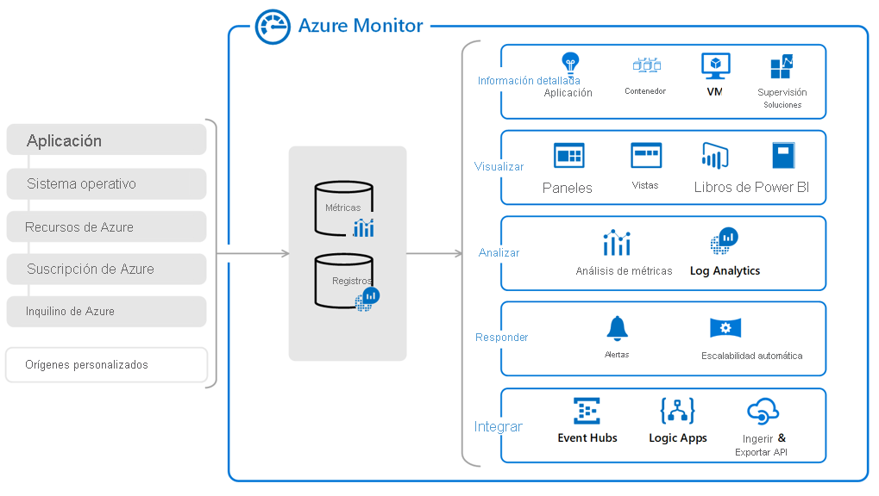

* La supervisión y diagnóstico ofrecidos en Azure se dividen en amplias **categorías** como Principal, Aplicación, Infraestructura y Funcionalidades compartidas.
* **Los almacenes de datos** de Azure Monitor contienen las métricas y los registros. [Las métricas de Azure Monitor](https://learn.microsoft.com/es-es/azure/azure-monitor/essentials/data-platform-metrics) y los [registros de Azure Monitor](https://learn.microsoft.com/es-es/azure/azure-monitor/logs/data-platform-logs) son los dos tipos base de datos que usa el servicio.
* Varios **orígenes de supervisión** proporcionan a Azure Monitor los datos de métricas y registros que se van a analizar. Estos orígenes pueden incluir la suscripción y el inquilino de Azure, las instancias de servicio de Azure, los recursos de Azure, los datos de las aplicaciones, etc.
* [Azure Monitor Insights](https://learn.microsoft.com/es-es/azure/azure-monitor/insights/insights-overview) realiza diferentes funciones con los datos recopilados, incluidos el análisis, las alertas y el streaming a sistemas externos.
  + **Obtenga información**: acceda a la extensión Azure Application Insights a Azure Monitor para usar las características de supervisión del rendimiento de aplicaciones (APM). Puede usar herramientas de APM para supervisar el rendimiento de la aplicación y recopilar datos de registro de seguimiento. Application Insights está disponible para muchos servicios de Azure, como Azure Virtual Machines y Azure Virtual Machine Scale Sets, Azure Container Instances, Azure Cosmos DB y Azure IoT Edge.
  + **Visualizar**: use las muchas opciones de Azure Monitor para ver e interpretar las métricas y registros recopilados. Puede usar Power BI con la característica Libros de Azure de Azure Monitor y acceder a paneles y vistas configurables.
  + **Analizar**: trabaje con los registros de Azure Monitor (Log Analytics) en el Azure Portal para escribir consultas de registro para los datos. Puede analizar de forma interactiva los datos de registro mediante métricas de Azure Monitor y el motor de análisis eficaz.
  + **Respuesta**: configure reglas de alertas de registro en Azure Monitor para recibir notificaciones sobre el rendimiento de la aplicación. Puede configurar el servicio para que realice una acción automatizada cuando los resultados de las consultas y alertas coincidan con determinadas condiciones o resultados.
  + **Integración**: ingesta y exportación de los resultados de la consulta de registros de la CLI de Azure, Azure PowerShell cmdlets y varias API. Configure la exportación automatizada de los datos de registro a la cuenta de Azure Storage o a Azure Event Hubs. Cree flujos de trabajo para recuperar los datos de registro y copiarlos en ubicaciones externas con Azure Logic Apps.

**Definición de las métricas y los registros**

Todos los datos recopilados por Azure Monitor pueden clasificarse como uno de los dos tipos fundamentales: [métricas y registros](https://learn.microsoft.com/es-es/azure/azure-monitor/platform/data-collection):

Las **métricas** son valores numéricos que describen algún aspecto de un sistema en un momento dado. Las métricas son ligeras y capaces de admitir escenarios en tiempo real casi.

Los **registros** contienen distintos tipos de datos organizados en grupos de registros, donde cada tipo tiene diferentes conjuntos de propiedades. Los datos como eventos y seguimientos se almacenan como registros junto con los datos de rendimiento para que todos los datos se puedan combinar para su análisis.

**Aspectos que debe saber sobre métricas de Azure Monitor**

Vamos a examinar cómo trabajar con las métricas de Azure Monitor en el Azure Portal.

* Para muchos recursos de Azure, los datos de métricas que recopila Azure Monitor se muestran en la página **Información general** para el recurso en el Azure Portal. Tenga en cuenta la información general de una máquina virtual de Azure que tiene varios gráficos que muestran métricas de rendimiento.
* Puede usar el **Explorador de métricas** de Azure Monitor para ver las métricas de los servicios y recursos de Azure.
* En el Azure Portal, seleccione cualquier grafo de un recurso para abrir los datos de métricas asociados en el Explorador de métricas. La herramienta le permite representar gráficamente los valores de varias métricas a lo largo del tiempo. Puede trabajar con los gráficos de forma interactiva o anclarlos a un panel para verlos con otras visualizaciones.

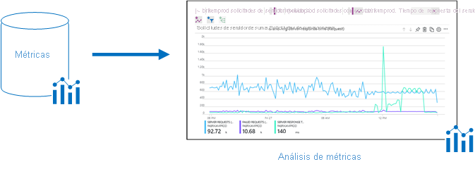

**Aspectos que debe saber sobre los registros de Azure Monitor**

También puede trabajar con los registros de Azure Monitor (Log Analytics) en el Azure Portal. Vamos a revisar los detalles.

* En el Azure Portal, los datos de registro recopilados por Azure Monitor se almacenan en Log Analytics.
* Log Analytics incluye un [lenguaje de consulta enriquecido](https://learn.microsoft.com/es-es/azure/azure-monitor/log-query/log-query-overview) para ayudarle a recuperar, consolidar y analizar rápidamente los datos.
* Puede trabajar con Log Analytics para crear y probar consultas. Use los resultados de la consulta para analizar directamente los datos, guardar las consultas, visualizar los datos y crear reglas de alerta.
* Azure Monitor usa una versión del lenguaje de consulta [Data Explorer](https://learn.microsoft.com/es-es/azure/kusto/query/). El lenguaje es adecuado para realizar búsquedas de registros simples, pero también dispone de funciones avanzadas, como agregaciones, combinaciones y análisis inteligentes. Puede aprender rápidamente el lenguaje de consulta completando varias lecciones disponibles. Se proporciona orientación concreta a usuarios ya familiarizados con SQL y Splunk.

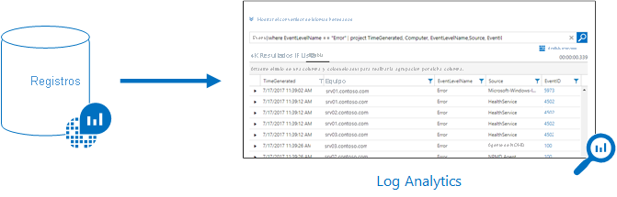

**Identificación de datos y niveles de supervisión**

Azure Monitor puede recopilar datos de diversos orígenes. Puede considerar los datos recopilados como clasificados por nivel. Los niveles pueden incluir datos recopilados de muchos orígenes, como:

* Su aplicación
* Sistema operativo
* Servicios y recursos usados por la aplicación
* Plataforma que admite la aplicación

**Cosas que saber sobre la recopilación de datos**

Revise los detalles siguientes sobre cómo Azure Monitor recopila diferentes categorías de datos.

* Azure Monitor empezará a recopilar datos en cuanto se cree la suscripción de Azure y se agreguen recursos.
* Al crear o modificar recursos, estos datos se almacenan en los registros de actividad de Azure Monitor.
* Los datos de rendimiento sobre los recursos, junto con la cantidad de recursos consumidos, se almacenan como métricas de Azure Monitor.
* Amplíe los datos que recopila habilitando diagnósticos y agregando un agente de Azure Monitor a los recursos de proceso. Extendiendo los orígenes de datos puede recopilar datos para el funcionamiento interno de los recursos.
* Azure Monitor Agent también le permitirá configurar distintos orígenes de datos para recopilar registros y métricas de sistemas operativos invitados de Windows y Linux.
* Azure Monitor puede recopilar datos de registro de cualquier cliente de REST mediante Data Collector API. La API del recopilador de datos permite crear escenarios de supervisión personalizados y ampliar la supervisión a los recursos que no exponen datos a través de otros orígenes.

**Supervisión de niveles de datos**

En la tabla siguiente se resumen los niveles de datos de supervisión recopilados por Azure Monitor.

| **Nivel de datos** | **Descripción** |
| --- | --- |
| **Aplicación** | El nivel de aplicación contiene datos de supervisión sobre el rendimiento y la funcionalidad del código de la aplicación. Estos datos se recopilan independientemente de la plataforma. |
| **SO invitado** | Datos de supervisión sobre el sistema operativo en el que se ejecuta la aplicación se organiza en el nivel de sistema operativo invitado. La aplicación se puede ejecutar en Azure, en otra nube o en el entorno local. |
| **Recurso de Azure** | El nivel de recurso de Azure contiene datos de supervisión sobre el funcionamiento de cualquier recurso de Azure que use, incluidos los detalles de consumo del recurso. |
| **Suscripción de Azure** | El nivel de suscripción de Azure contiene datos de supervisión sobre el funcionamiento y la administración de la suscripción de Azure. El nivel también contiene datos sobre el estado y el funcionamiento de Azure. |
| **Inquilino de Azure** | Los datos sobre el funcionamiento de los servicios de Azure de nivel de inquilino, como Microsoft Entra ID, se organizan en el nivel de inquilino de Azure. |

**Descripción de eventos del registro de actividad**

El registro de actividad de Azure Monitor es un registro de suscripción que proporciona información sobre los eventos de nivel de suscripción que se producen en Azure. Los eventos incluyen un intervalo de datos, desde datos operativos de Azure Resource Manager hasta actualizaciones de eventos de Azure Service Health.

**Cómo usar el registro de actividad de Azure**

<https://youtu.be/ACVpH6C_NL8>

**Aspectos que se deben saber sobre los registros de actividad**

Vamos a examinar algunos detalles sobre cómo trabajar con registros de actividad en Azure Monitor.

* Puede usar la información de los registros de actividad para comprender el estado de las operaciones de recursos y otras propiedades pertinentes.
* Los registros de actividad pueden ayudarle a determinar los interrogantes "qué, quién y cuándo" de las operaciones de escritura (PUT, POST, DELETE) que se realizan en los recursos de la suscripción.
* Los registros de actividad se conservan 90 días.
* Puede consultar cualquier intervalo de fechas en un registro de actividad, siempre que no hayan transcurrido más de 90 días desde la fecha inicial.
* Puede recuperar los eventos de los registros de actividad mediante Azure Portal, CLI de Azure, los cmdlets de PowerShell y la API de REST de Azure Monitor.

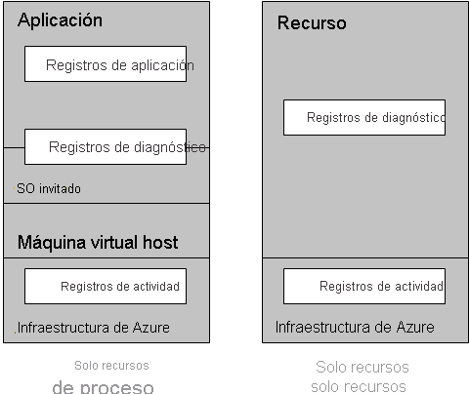

**Escenarios empresariales**

Los registros de actividad pueden ayudarle a supervisar la configuración y obtener detalles de muchos escenarios, como:

*¿Qué operaciones se produjeron en los recursos de mi suscripción?*

*¿Quién inició las operaciones?*

*¿Cuándo tuvieron lugar las operaciones?*

*¿Cuál es el estado actual de las operaciones?*

*¿Cuáles son los valores de otras propiedades que pueden ayudar con mi análisis de los recursos y las operaciones?*

**Consulta del registro de actividad**

En el Azure Portal, puede filtrar los registros de actividad de Azure Monitor para que pueda ver información específica. Los filtros le permiten revisar solo los datos del registro de actividad que cumplen sus criterios. Es posible que establezca filtros para revisar los datos de supervisión sobre eventos críticos para la suscripción principal y la máquina virtual de producción durante las horas punta del horario comercial.

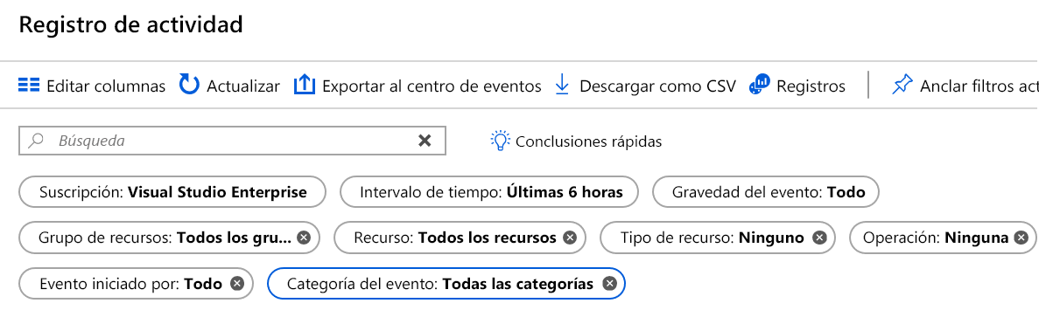

**Aspectos que se deben conocer sobre los filtros de registro de actividad**

Vamos a revisar algunos de los filtros que puede establecer para controlar qué datos revisar en el registro de actividad:

* **Suscripción**: muestra los datos de uno o varios nombres de suscripción de Azure especificados.
* **Intervalo de tiempo**: muestra los datos de una hora especificada eligiendo la hora de inicio y finalización de los eventos, como un período de seis horas.
* **Gravedad del evento**: muestra los eventos en los niveles de gravedad seleccionados, incluidos *Informativo*, *Advertencia*, *Error* o *Crítico*.
* **Grupo de recursos**: muestra los datos de uno o varios grupos de recursos especificados en las suscripciones especificadas.
* **Recurso (nombre):**muestra los datos de los recursos especificados.
* **Tipo de recurso**: muestra los datos de los recursos de un tipo especificado, como Microsoft.Compute/virtualmachines.
* **Nombre de la operación**: muestra los datos de una operación de Azure Resource Manager seleccionada, como Microsoft.SQL/servers/Write.
* **Evento iniciado por**: muestra los datos de operación de un usuario especificado que realizó la operación, denominado "llamador".

Después de definir un conjunto de filtros, puede anclar el conjunto de filtros al panel de Azure Monitor. También puede descargar los resultados de búsqueda del registro de actividad como un archivo CSV.

Además de los filtros, puede escribir una cadena de texto en el cuadro **Buscar**. Azure Monitor intenta hacer coincidir la cadena de búsqueda con los datos devueltos para todos los campos de todos los eventos correspondientes a la configuración de filtro.

**Aspectos que se deben conocer sobre las categorías de eventos**

En la tabla siguiente se resumen las categorías de eventos que puede revisar en los registros de actividad. La información que se muestra para los eventos se basa en la otra configuración de filtro.

| **Categoría de eventos** | **Datos de evento** | **Ejemplos** |
| --- | --- | --- |
| **Administrativas** | Todas las operaciones de creación, actualización, eliminación y acción realizadas a través de Azure Resource Manager y los cambios en el control de acceso basado en rol (RBAC) en las suscripciones filtradas | create virtual machine  delete network security group |
| **Service Health** | Todos los eventos de estado del servicio para los servicios y recursos de Azure conectados a las suscripciones filtradas, como *acción necesaria*, *recuperación asistida*, *incidente*, *mantenimiento*, *información* o *seguridad* | SQL Azure in East US is experiencing downtime  Azure SQL Data Warehouse Scheduled Maintence Complete |
| **Estado de los recursos** | Todos los eventos de estado de los recursos de Recursos para los recursos filtrados de Azure, incluidos *Available*, *Unavailable*, *Degraded* o *Unknown*, y identificados como *Iniciado por la plataforma* o *Inicio de usuario* | Virtual Machine health status changed to unavailable  Web App health status changed to available |
| **Alerta** | Todas las activaciones de alertas de Azure para las suscripciones y recursos filtrados | CPU % on devVM001 has been over 80 for the past 5 minutes  Disk read LessThan 100000 in the last 5 minutes |
| **Autoscale** | Todos los eventos relacionados con el funcionamiento del motor de escalado automático basados en cualquier configuración de escalado automático definidas por sus suscripciones filtradas | Autoscale scale up action failed |
| **Recomendación** | Eventos de recomendación para determinados tipos de recursos de Azure, como sitios web y servidores SQL Server, en función de las suscripciones y recursos filtrados | *Recomendaciones para usar mejor los recursos* |
| **Seguridad** | Todas las alertas generadas por Microsoft Defender for Cloud que afectan a las suscripciones y recursos filtrados | Suspicious double extension file executed |
| **Directiva** | Todas las operaciones de acción de efecto realizadas por Azure Policy para las suscripciones y recursos filtrados, donde cada acción realizada por Azure Policy se modela como una operación en un recurso | Audit y Deny |

**Prueba de conocimientos**

Su empresa admite aplicaciones a gran escala en la nube. Han decidido implementar Azure Monitor para una estrategia de registro simplificada que consolida los datos de registro para mejorar la visibilidad entre los servicios. Tiene la tarea de desarrollar el plan para realizar un seguimiento del estado de las aplicaciones en la nube. Algunos equipos han enviado sus requisitos de configuración y sus preguntas para que los evalúe:

* El equipo de ingeniería ha solicitado un resumen de los datos que puede recopilar Azure Monitor.
* El equipo de TI quiere saber cuánto tiempo se pueden conservar los registros de actividad.
* Debe realizar un seguimiento de los cambios en distintas categorías, incluida la eliminación de grupos de seguridad de red (NSG) a través de Azure Resource Manager.

**Responda a las siguientes preguntas**

Elija la respuesta más adecuada para cada una de las siguientes preguntas. Después, seleccione **Comprobar las respuestas**.

Principio del formulario

**1. ¿Qué categoría incluye información para ayudar a realizar un seguimiento de los grupos de seguridad de red y Azure Resource Manager?**

1. Service Health
2. Administrativo
3. Directiva

**2. ¿Qué datos recopila Azure Monitor?**

1. Detalles de facturación de Azure
2. Copia de seguridad de registros de transacciones de bases de datos
3. Datos de muchos orígenes diferentes, como el registro de eventos de la aplicación

**3. ¿Durante cuánto tiempo se conservan los registros de actividad de Azure Monitor?**

90 días

30 días

120 días

1. B
2. C
3. A

Final del formulario

**Resumen y recursos**

Azure Monitor ayuda a maximizar la disponibilidad y el rendimiento de las aplicaciones y los servicios.

En este módulo, ha identificado las características y los casos de uso de Azure Monitor. Ha examinado cómo configurar e interpretar métricas y registros. Ha explorado los componentes y los tipos de datos de Azure Monitor. Aprenderá a configurar la supervisión del registro de actividad de registros de Azure Monitor (Log Analytics).